VIỆN KHOA HỌC ĐỊA CHẤT VÀ KHOÁNG SẢN
PHÒNG ĐỊA CHẤT KINH TẾ VÀ ĐỊA TIN HỌC

BẢN TIN ĐỊNH KỲ KINH TẾ ĐỊA CHẤT – NGUYÊN LIỆU KHOÁNG
THÁNG 1-2023

“THỊ TRƯỜNG SẢN PHẨM LITI TRÊN THẾ GIỚI”

1. Khái quát về liti
Liti (Lithium - ký hiệu Li ) là kim loại có màu trắng bạc, điểm nóng chảy thấp (180°C); Là kim loại nhẹ, tỉ trọng 0,534 g/cm³ .
Liti dễ phản ứng với nước nên thường được lưu trữ bằng cách ngâm trong hydrocacbon (thường là dầu). Trong không khí ẩm, liti nhanh chóng bị xỉn do tạo thành một lớp liti hydroxit (LiOH và LiOH·H₂O) màu đen phủ bên ngoài, liti nitrua (Li₃N) và liti cacbonat (Li₂CO₃). Khi đốt bằng lửa, các hợp chất của liti tạo ra màu đỏ thẫm, nhưng khi cháy mạnh cho ra màu bạc sáng. Liti là một chất dễ cháy và có thể nổ khi tiếp xúc với không khí, đặc biệt là với nước.
Liti được sử dụng trong các ngành công nghiệp như thủy tinh, gốm sứ, chất bôi trơn, pin, dược phẩm, điện tử. Trong đó, mỗi lĩnh vực yêu cầu chất lượng liti khác nhau: Hàm lượng, độ tinh khiết 96% cho ngành thủy tinh, chất trợ dung và chất bôi trơn, 99,5% cho ngành gốm sứ và vật liệu làm catot của pin.
Bảng 1: Nhu cầu tiêu thụ Lithium trong các lĩnh vực
Lĩnh vực tiêu dùng | Mức tiêu thụ 2021 (%)
Pin | 74%
Gốm sứ và thủy tinh | 14%
Mỡ bôi trơn | 3%
Xử lí không khí | 1%
Đúc liên tục | 2%
Khác | 6%
Tổng cộng | 100%
(nguồn: https://www.visualcapitalist.com/)

2. Nhu cầu sử dụng Liti trên thế giới
Lithium thường được mệnh danh là “vàng trắng” cho xe điện. Kim loại nhẹ đóng vai trò quan trọng trong cực âm của tất cả các loại pin lithium-ion cung cấp năng lượng cho xe điện.
Nhu cầu xe điện tiếp tục xu hướng tăng trưởng nhanh chóng bất chấp điều kiện kinh tế xấu đi, với doanh số bán hàng toàn cầu tăng 40% trong 9 tháng tính đến tháng 9 năm 2022, theo dự báo hàng hóa của Chính phủ Úc, Văn phòng Nhà kinh tế trưởng (OCE).
OCE cho biết trong báo cáo hàng quý về Tài nguyên và Năng lượng: Nhu cầu Liti về cơ bản là tăng trưởng mạnh mẽ và các nhà sản xuất xe điện tuyên bố về việc sẽ tăng sản lượng hơn nữa, dự báo là doanh số bán xe điện có thể đạt gần 40% doanh số bán xe hàng năm vào năm 2030.
Nhu cầu toàn cầu về lithium được dự báo sẽ tăng hơn 40% trong hai năm tới từ 745.000 tấn vào năm 2022 lên 1.091.000 tấn vào năm 2024, theo OCE. Trong khi đó, sản lượng toàn cầu là 551.000 tấn vào năm 2021 và dự báo đạt 1.087.000 tấn vào năm 2024.
Sự thiếu hụt về nguồn cung được dự báo sẽ tiếp diễn trong giai đoạn triển vọng, với tổng nguồn cung từ cả hoạt động khai thác và ngâm nước muối hiện không đủ để đáp ứng nhu cầu. Với các dự án lithium mới đang được phát triển nhanh chóng, khoảng cách chênh lệch nguồn cung dự kiến ​​sẽ giảm trong tương lai, nhưng sẽ cần nhiều thời gian để thu hẹp khoảng cách này.
Thị trường toàn cầu về Pin tiêu dùng cho các thiết bị di động dự kiến ​​sẽ gia tăng mạnh, do sự không thể thiếu của pin trong kỷ nguyên số của máy tính xách tay, điện thoại thông minh, máy tính bảng, thiết bị đeo điện tử thông minh và máy ảnh kỹ thuật số. Là nguồn năng lượng di động quan trọng nhất, pin có mặt ở hầu hết mọi lĩnh vực sử dụng thiết bị điện / điện tử.
Pin lithium được xếp hạng là loại pin chính được hỗ trợ phát triển nhanh nhất bởi các lợi ích như mật độ năng lượng cao; tốc độ tự xả chậm hơn; mức độ bảo trì thấp; nhỏ hơn và nhẹ hơn trong yếu tố hình thức; hiệu ứng bộ nhớ thấp khi so sánh với pin sạc hydride kim loại niken; chu kỳ sạc nhanh; tuổi thọ và độ bền hoạt động lâu hơn với khả năng chịu được hàng trăm chu kỳ phóng điện.

3. Nguồn cung liti trên thế giới
Trữ lượng quặng liti trong lòng đất trên toàn thế giới cho đến nay chưa được thống kê một cách đầy đủ. Có thể nhận thấy rằng, các nước Nam Mỹ có trữ lượng quặng liti chiếm khoảng 71% trữ lượng quặng toàn thế giới đã được phát hiện, thăm dò.
Hình 1. Trữ lượng liti trên thế giới tính đến năm 2022
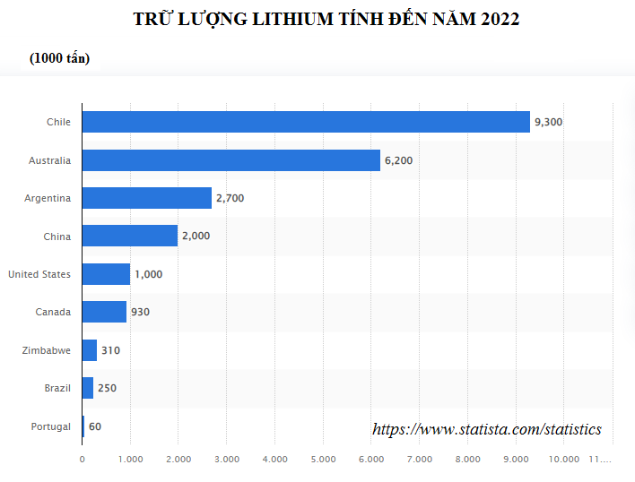
* Sản xuất và cung cấp liti trên thế giới
Hiện nay, thị trường Li đang là một thị trường cung cấp độc quyền, ít nhà cung cấp so với rất nhiều khách hàng. Lithium hydroxide chỉ bao gồm 21% tổng sản lượng trong năm 2019, nhưng đây là vật liệu để sản xuất pin được ưa thích. Dự kiến ​​sẽ trở thành hợp chất lithium chiếm ưu thế vào năm 2025. Các nhà sản xuất đang đầu tư vào hai lĩnh vực để đáp ứng nhu cầu tăng đối với Lithium hydroxide. Đầu tiên, một phần ngày càng tăng của sản xuất lithium carbonate toàn cầu sẽ được chuyển đổi thành lithium hydroxit. Thứ hai, các nhà sản xuất đang phát triển các mỏ đá chất lượng cao hơn có khả năng sản xuất cổ phần cao hơn của lithium hydroxit.Có 4 nhà cung cấp có các dự án quan trọng ở 4 quốc gia là: Úc, Argentina, Bolivia và Chile. Hiện nay, một số công ty nhỏ đang xây dựng nhà máy sản xuất không chỉ ở các nước sản xuất trước đây mà còn ở Canada, Mỹ, Australia, Zimbabwe, Mexico, Serbia và đặc biệt chú ý là Trung Quốc.
Trung Quốc sẽ là động lực chính của tăng trưởng nguồn cung, khi nước này đẩy mạnh các hoạt động sản xuất pin - một lĩnh vực mà Trung Quốc đã thống trị thị trường toàn cầu .Trung Quốc kiểm soát 60% công suất chế biến và tinh chế lithium trên thế giới và một tỷ lệ tương tự trong sản xuất catốt.

4. Thị trường giao dịch và những áp lực tăng giá của Liti
Khi thế giới sản xuất nhiều pin và xe điện hơn, nhu cầu về lithium được dự đoán sẽ đạt 1,5 triệu tấn lithium cacbonat tương đương (LCE) vào năm 2025 và hơn 3 triệu tấn vào năm 2030.
Đối với bối cảnh, thế giới đã sản xuất 540.000 tấn LCE vào năm 2021. Dựa trên các dự đoán về nhu cầu ở trên, sản lượng cần tăng gấp ba lần vào năm 2025 và tăng gần gấp sáu lần vào năm 2030.
Mặc dù nguồn cung đang trên quỹ đạo tăng trưởng theo cấp số nhân, nhưng có thể mất từ ​​sáu đến hơn 15 năm để các dự án lithium mới đi vào hoạt động. Do đó, thị trường lithium được dự đoán sẽ thâm hụt trong vài năm tới.
Trong ngắn hạn, nguồn cung sẽ hạn chế. Các nhà sản xuất ở Úc đã đóng cửa các mỏ khai thác vào năm 2020 sau một thời gian giá thấp, và khi COVID-19 kéo dài, các nhà sản xuất khó khăn trong việc bố trí lại nhân viên và đưa sản xuất trở lại mức trước đại dịch.
Trong khi đó, các công ty chế biến lithium của Trung Quốc sản xuất lithium cacbonat đã bị ảnh hưởng bởi các quy định hạn chế sử dụng điện được đưa ra đột ngột vào mùa thu. Mặc dù một số hạn chế đã được nới lỏng, các công ty dường như vẫn đang gặp khó khăn để bắt kịp.
Tinh quặng liti spodumene trung bình khoảng 6.100 USD/tấn vào tháng 11 năm 2022, tăng 6,4% theo tháng và tăng hơn 300% theo năm.
Giá dự kiến ​​sẽ tăng hơn nữa trong năm tới khi giá hợp đồng được thiết lập lại vào quý 9 năm 2022, trung bình 4.010 USD/tấn vào năm 2023 trước khi giảm xuống mức 3.130 USD vào năm 2024.
Tương tự, giá lithium hydroxit được dự báo sẽ tăng từ 17.370 USD/tấn năm 2021 lên 39.900 USD/tấn vào năm 2022 và 61.200 USD/tấn vào năm 2023 trước khi giảm xuống 48.500 USD vào năm 2024. ( https://www.marketindex.com.au/)

TÀI LIỆU THAM KHẢO
      - https://www.statista.com/statistics/1220158/global-lithium-demand-volume-by-application/
      - https://tradingeconomics.com/commodity/Li
      - https://www.thitruonghanghoa.com
      - https://www.visualcapitalist.com
      - https://www.lme.com/
      - https://vinanet.vn/kimloai/
      - https://thesaigontimes.vn/
      - https://thoibaotaichinhvietnam.vn/
      - https://www.lme.com/
      - Theo Financial Times, Reuters, Bloomberg
      - https://nhandan.vn/nguyen-lieu-cong-nghiep
      - https://doanhnghiephoinhap.vn/
      - https://vinanet.vn/kimloai
      - https://tapchicongthuong.vn/

